Гений сарказма Станислав Ежи Лец

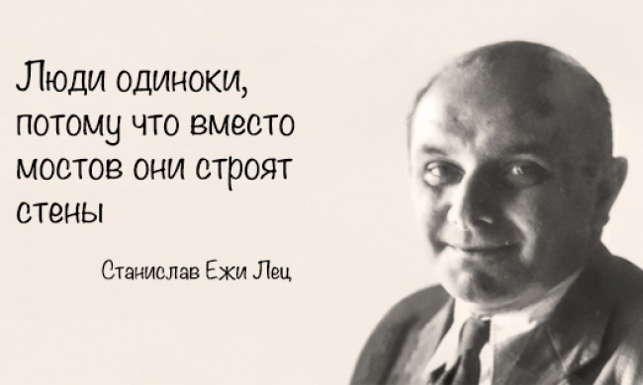

Умение облечь мысль в лаконичную и хлесткую фразу — это настоящее искусство. И есть люди, которые достигли в этом искусстве головокружительных высот. Среди них — знаменитый польский поэт, философ, сатирик и один из величайших афористов XX века Станислав Ежи Лец.
Сегодня AdMe.ru собрал для вас яркие высказывания Леца. Эти афоризмы действуют на мозг так же, как бодрящий душ — на тело.

- Люди одиноки, потомy что вместо мостов они стpоят стены.
- Ну допустим, пробьешь ты головой стену. И что ты будешь делать в соседней камере?
- Безвыходным мы называем положение, выход из которого нам не нравится.
- Я думал, что опустился на самое дно, как вдруг снизу постучали...
- Не каждая серая масса имеет что-то общее с мозгом.
- Многие бумеранги не возвращаются. Выбирают свободу.
- Мгновение осознания своей бесталантности есть вспышка гениальности.
- Из одной системы нам еще долго не выбраться — из солнечной.
- Незнание закона не освобождает от ответственности. А вот знание нередко освобождает.
- Достаточно поддаться иллюзии, чтобы почувствовать реальные последствия.
- Все уже описано. К счастью, не обо всем еще подумано.
- Когда я начинаю думать серьезно, я вижу, насколько комичен мир.
- Одиночество, как ты перенаселено!
- Когда сплетни стареют, они становятся мифами.
- Если смотришь на мир прищурившись, легче скрыть слезы.
- Всем правит случай. Знать бы еще, кто правит случаем.
- Всю жизнь идти к цели можно, только если она постоянно отодвигается.
- Жизнь — вредная штука. От нее все умирают.
- После общения с некоторыми людьми у меня появляется ярко выраженный комплекс полноценности.
- Сходят с ума только те, у кого он есть.
- Крыша над головой часто не позволяет людям расти.
- Многим нулям кажется, что они — орбита, по которой вращается мир.
- Дурак — это человек, считающий себя умнее меня.
- Тот, кто не разбирается ни в чем, может взяться за что угодно.
- Раздвоение личности — тяжелое психическое заболевание, так как сводит бесчисленное множество существ, на которые обычно раздроблен человек, к жалким двум.
- Роды — болезненный процесс, в особенности если человек рождает сам себя, да еще в зрелые годы.
- Если бы животное убило преднамеренно, это был бы человеческий поступок.
- Граница между светом и тенью — ты.
- И что ты скажешь, физика? Охлаждение отношений между людьми, как следствие трения между ними.
- Если бы повысилось искусство вести беседу, понизилась бы рождаемость.
- Вы можете представить себе женщину, которая позволила бы своему любовнику тысячу и одну ночь рассказывать сказочки?
- Плагиаторы, спите спокойно. Муза — женщина, она редко сознается, кто был первым.
- Можно влюбиться из одной только ревности.
- Человек, мир перед тобой распахнут настежь, поэтому смотри, как бы не вывалиться.
- Иногда надо замолчать, чтобы тебя выслушали.
- Красивая ложь? Внимание! Это уже творчество.
- Будь реалистом: не говори правды.
- Всегда обращайся к чужим богам. Они выслушают тебя вне очереди.
- Не будем пытаться понять друг друга, чтобы друг друга не возненавидеть.
- Давайте будем людьми хотя бы до тех пор, пока наука не откроет, что мы являемся чем-то другим.

Источник: http://www.adme.ru/tvorchestvo-pisateli/genij-sarkazma-stanislav-ezhi-lec-727010/ © AdMe.ru

